**CMEI RECANTO INFANTIL**

**PROFESSORAS:** LUANA E ACATIA **DATA:** ____/08/2015

**EU SOU**___________________________________________________

**OBJETIVO**: Familiarizar com o alfabeto

Observe as gravuras e escreva com o auxilio da professora a letra inicial de cada uma.

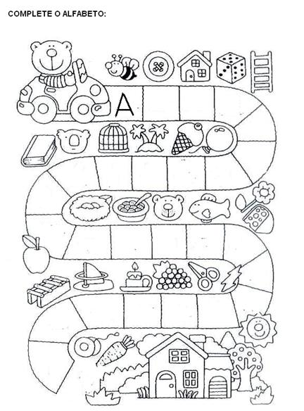

**CMEI RECANTO INFANTIL**

**PROFESSORAS:** LUANA E ACATIA **DATA:** ____/08/2015

**EU SOU**___________________________________________________

**OBJETIVO**: Observar e associar os numerais a situação problema.

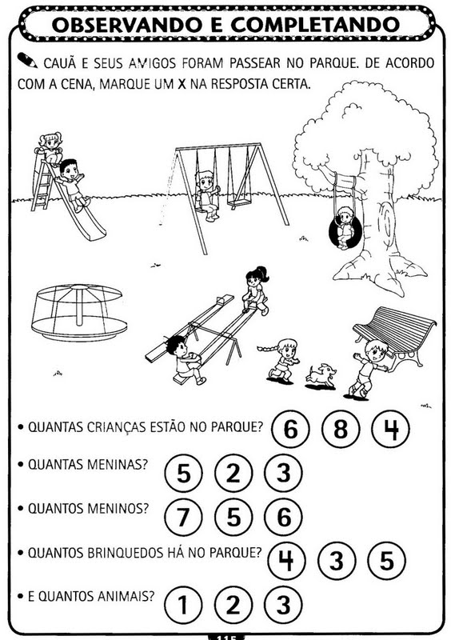

**CMEI RECANTO INFANTIL**

**PROFESSORAS:** LUANA E ACATIA **DATA:** ____/08/2015

**EU SOU**___________________________________________________

**OBJETIVO**: Reconhecer a figura geométrica triangulo.

